A8450
汽车多输出稳压器

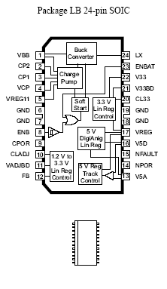
特点
- 6 伏特至 45 伏特的输入范围
- 直流－直流降压转换器，提供 5.7 伏特输出
- 带监听功能的过电流保护及欠压锁定
- 双路 5 伏特输出
  - 数字 5 伏特 ±2%，200 毫安
  - 模拟 5 伏特，200 毫安
  - 模拟稳压器上的电源短路保护
  - 整个工作温度范围内，模拟至数字稳压器输出跟踪< 0.5%
- 3.3 伏特线性稳压器，带监听电流限制
- 可调整 1.2 伏特到 3.3 伏特线性稳压器，可调整的监听系统
- 启用点火开关；休眠模式
- 低输入电压的 100% 工作循环操作
- Power OK（电源工作正常）输出
- -40°C 到 135°C 的工作环境温度范围

描述
A8450 是用于汽车应用的多输出电源。 A8450 具有宽输入电源范围，设计用于环境温度较高的应用。
四个稳压输出可提供多个选项。 3.3 伏特稳压器和 1.2 至 3.3 伏特可调节稳压器可用于为微控制器或 DSP 核心供电，或用于 I/O、感测和 A-至-D 转换。 两个 5 伏特输出、一个为数字输出，另一个为模拟输出，可在工作温度范围中进行输出跟踪，确保误差不超过彼此的 0.5%。 另外，模拟稳压器可不受电池短路影响。 所有的四个稳压器都提供监听电流限制保护。
可使用两个输入引脚启用或禁用该器件。 ENBAT 引脚上的高电压输入可使用引擎点火或电池开关信号启用/禁用。 ENB 引脚上的逻辑电路级输入允许启用/禁用微控制器或 DSP 信号。
禁用时，A8450 会牵引出少于 10 微安的电流。 POR（通电重置）降频器监视电源电压并通过可调节延迟提供重置信号，用于微控制器或 DSP 的重置。 独立故障引脚发出 TSD（过热断电）、5 伏特模拟电源短路和 5 伏特模拟或数字欠压信号。
A8450 采用带有用于增强热性能的保护电源接地引脚的 24 针 SOIC 封装（型号后缀 LB）。 这将在 4 层电路板上提供 35°C/W 的 RθJA。

功能方框图
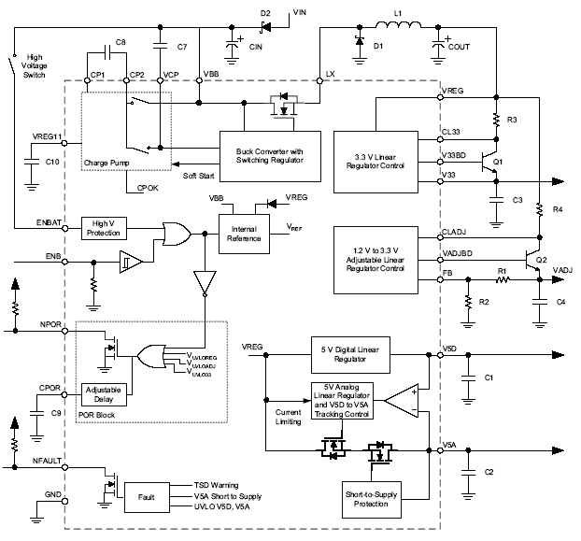
有关产品的订购及咨询：
电话：0755-83278427/83614893/15338790961林小姐
传真：0755-83612291
MSN：hear_lin@hotmail.com
QQ:759441973
更多详情请登陆我们的网站http://www.anxida.com

